RUTA DE LAS MISIONES DE BAJA CALIFORNIA 2025
TIJUANA ENSENADA CATAVIÑA BAHÍA DE LOS ÁNGELES SAN IGNACIO MULEGÉ LORETO



10 DÍAS
$57,640 MXN P/P
PRECIO DESDE (Hab. dbl)
TRASLADOS

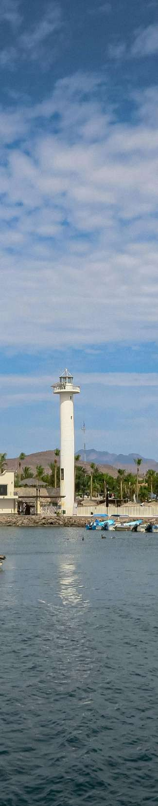

Salidas diarias hasta diciembre 2025

ITINERARIO

DÍA 1 - Tijuana / Ensenada
raslado a Ensenada, con posibilidad de hacer escala en puerto nuevo para disfrutar de una rica langosta (no incluida) a la orilla del mar. Alojamiento.
DÍA 2 - Ensenada
Tour por la Ruta del Vino en Valle de Guadalupe. Recorridos por instalaciones para ver procesos de elaboración de vino y degustación. Degustaras la exquisita cocina de la Baja (comida no incluida). Alojamiento.
DÍA 3 - Ensenada / Cataviña
Traslado hacia el poblado de San Vicente Ferrer. Visita a misión (siempre y cuando el acceso lo permita). Continuación por San Quintín y el Rosario donde. Llegada a Cataviña. Pequeña caminata por pinturas rupestres y admiraremos cardones gigantes. Alojamiento.
DÍA 4 - Cataviña / Bahía de los Ángeles
Traslado con un paisaje hermoso del valle de los cirios, hacia el mar de Cortés. Recorrido por algunas islas, con la posibilidad de ver el tiburón ballena, delfines, snorquelear y nadar en esas hermosas aguas. Tarde libre para disfrutar del hotel. Alojamiento.
DÍA 5 - Bahía de los Ángeles / San Ignacio
Traslado hacia la Misión de San Borja, situada en el corazón del valle de los Cirios, más tarde continuaremos por Guerrero Negro. Recorrido por la salinera más grande, tiempo de comida, y posteriormente continuaremos a San Ignacio, un oasis en el desierto, un pueblo rodeado de verdes palmeras, le sugerimos caminar por sus tranquilas calles y disfrutar de una rica margarita a la orilla del represo, visitar la misión y el museo de San Ignacio.
Alojamiento.
DÍA 6 - San Ignacio
Excursión a la Sierra de San Francisco, para ver los grandes murales y petrograbados. Caminata de cerca de 5 kms. Alojamiento.
DÍA 7 - San Ignacio / Mulegé / Loreto
Traslado a un pueblo al estilo francés, Santa Rosalía. Visita la Iglesia elaborada por el Sr. Eiffel, museo minero. Continuación hacia Mulegé. Tarde libre para recorrer el pueblo y visitar la Misión de Sta. Rosalía de Mulegé. Alojamiento.



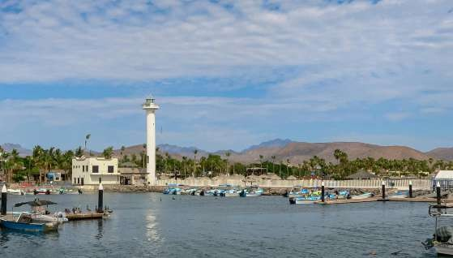

PRECIOS
Por persona en pesos mexicanos (MXN). Consultar edad y precio de menor.

PASAJEROS | PRECIO
2 | $57,640
4 | $47,485
6 | $40,500
8 | $37,200
12 | $35,510
Supl. Sgl. | $11,670
Supl. desayunos | $4,480

Consultar edad y precio de menor.

HOTELES
Hoteles previstos o similares
DÍA 8 - Loreto
Visita a la Primera Misión de Baja California, la madre de las Misiones. Recorrido a la Misión de San Javier en la Sierra de la Giganta, donde se encuentran los primeros árboles plantados por los españoles en estas tierras. Alojamiento.
DÍA 9 - Loreto
Día libre para actividades personales. Alojamiento.

DÍA 10 - Loreto
Traslado al aeropuerto. Fin del viaje.




INCLUYE
Impuestos. Seguro de viaje.
09 noches de alojamiento.

Servicios privados.

Traslados aeropuerto-hotel y viceversa. Transportación en van dependiendo el número de personas, saliendo de Tijuana.


Guía o guía chofer certificado en todo el recorrido.

Tour Ruta del Vino en Valle de Guadalupe con degustación en 3 vinícolas.

Tour en lancha por islas en Bahía de los Angeles. Excursión pinturas rupestres en San Francisco. Visitas a las Misiones de San Vicente Ferrer, San Borja, San Ignacio Santa Rosalía de Mulegé y

CIUDAD
Ensenada Cataviña
Bahía de los Angeles San Ignacio
Loreto
HOTEL
Cortez Baja Inn Misión
Costa del Sol, Villa Vitta La Huerta
Loreto Inn, Suites Santa Fe
Loreto.
Visita a valle de los cirios, biósfera del Vizcaíno, sierra de la Giganta.

NO INCLUYE

TEMPORADAS
MES


TEMPORADA

Alojamiento en Tijuana.

Enero a Marzo Julio a Octubre Octubre
Enero a Marzo Diciembre a Marzo
Ballena Gris y Azul Tiburón Ballena Lunas
Nevadas San Pedro Mártir Temporada de lluvias
Propinas, entradas o tarifas aéreas.



Desayunos y bebidas no especificados en el itinerario y/o el apartado incluye.

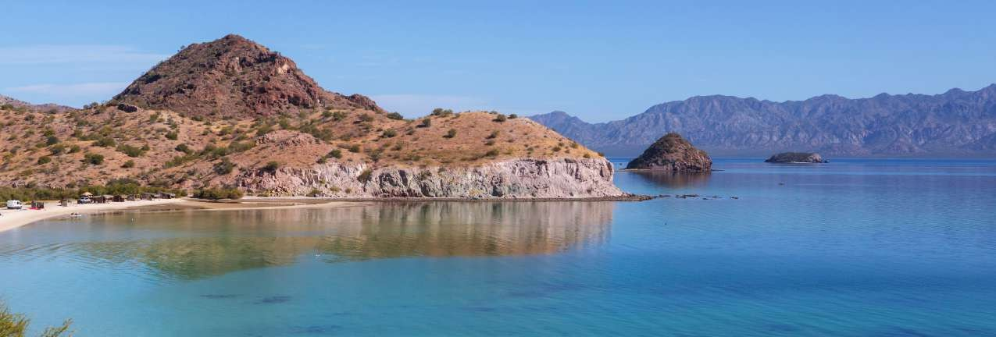

RECOMENDACIONES
- El clima es extremoso, muy caliente durante el día y frío durante la noche.

- El suelo es rocoso, con altos y bajos, por lo que es conveniente llevar zapato cómodo y para caminata alto.

- Mochila ligera para bebidas y alimentos durante las excursiones del día.

- Conciencia de cuidado al ecosistema.

- Vestimenta ropa short, para disfrutar de nuestros días soleados, trajes de baño, vestimenta formal para disfrutar de una buena comida o cena en lugar de moda, zapato cómodo, abrigo o chamarra.

- Equipo Cámara fotográfica y/o de video con bolsa protectora.

- Tiempo aproximado de viaje por día 08 -10 hrs. incluyendo visitas y descansos.

NOTAS IMPORTANTES
- El orden de los servicios puede cambiar de acuerdo a disponibilidad de las vitivinícolas mencionadas y al mejor aprovechamiento del itinerario.
- Las vinícolas mencionadas podrían cambiar en caso de no haber disponibilidad o por algún evento o mantenimiento de la misma.
- En caso de requerir otra vitivinícola u otro nivel de degustación más elevado, solicite suplemento.
- Precios sujetos a cambio y disponibilidad.
- Aplican suplementos para días festivos mexicanos y americanos, puentes, semana santa, navidad y año nuevo.
- Para personas mayores de 70 años aplica suplemento en el seguro. Favor revisar con su ejecutivo.

